전산의뢰요청서
회 사 | 프리미어파트너스(유) | 담 당 자 | 이희현
전화번호 | 02-554-6120 | E-Mail | hlee@premierpartners.co.kr
메 뉴 | 빠른검색>투자기업명세서>History
내 용 | 1) History 탭에서 투자업체 회수위원회 구분을 추가해 주시기 바랍니다.  (투자>투자사후관리>회수위원회)  예. 본투심위 화면 보이듯이 회수위원회도 투자심위위원회 의사록 화면이 보일수 있게 부탁드립니다.  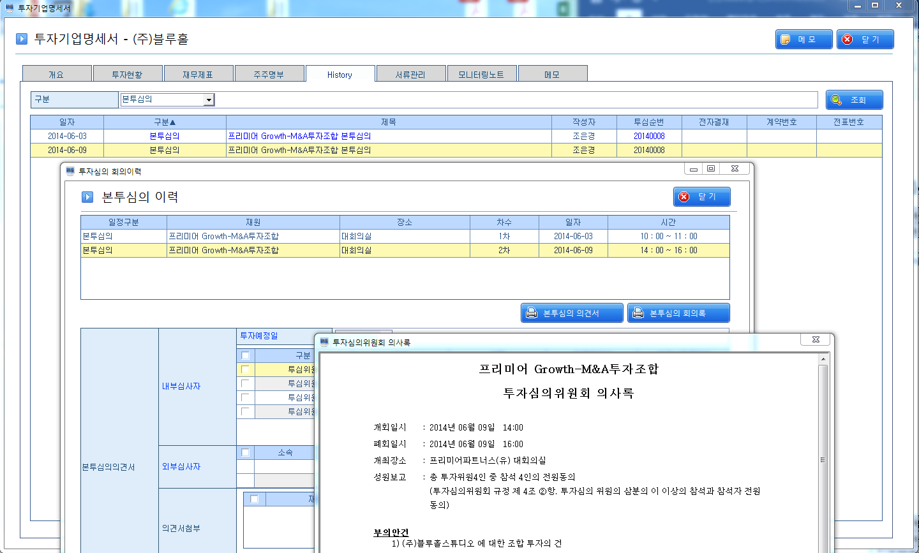  2) 회수위원회 투심위원께서 의견서등록이 완료되면 결의내용이 수정되지 않게 부탁드립니다.  (본투심위와 똑같이 결의내용이 수정하지 못하게 해주시기 바랍니다.)
하단은 로고스시스템 작성
조치일자 |  | 담 당 자
전화번호 |  | E-Mail
조치사항
(비고)

